北京建工环境修复股份有限公司电子签章操作手册-供应商端
目录
1.广融云登录/注册 1
1.1如有账号请点击账号登录 1
1.2没有账号请点击立即注册 1
2.电子印章制作 2
2.1增加合作方 2
2.2企业认证 3
第一步：选择组织类型 3
第二步：选择认证方式 3
第三步：上传营业执照 4
第四步：认证授权 4
2.3印章制作 5
2.3.1 公章/合同章制作 5
2.3.2 法定代表人手写签名制作 7
2.3.3 法定代表人手写签名的使用方法 9
3. 购买签章服务 11
4. 合同签署 12
4.1合同章/公章签署 12
4.1.1 手机短信签署 12
4.1.2 登录广融云平台签署 13
4.2法定代表人手写签名签署 13
5. 作废签署操作 14

1.广融云登录/注册
电子签章地址为：http://glink.gyuncai.com/
请把网址复制到浏览器的地址栏，然后点击回车打开即可。注意千万不要直接百度搜索
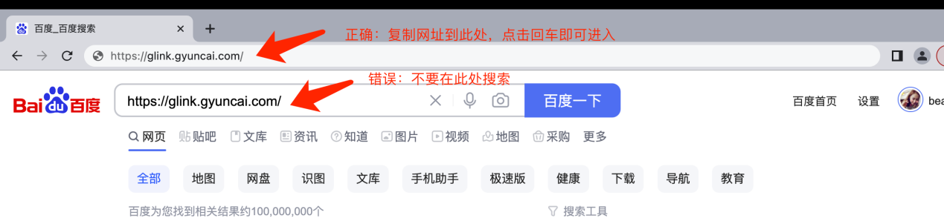

1.1如有账号请点击账号登录
如有账号请点击右上角【账号登录】不要重复注册
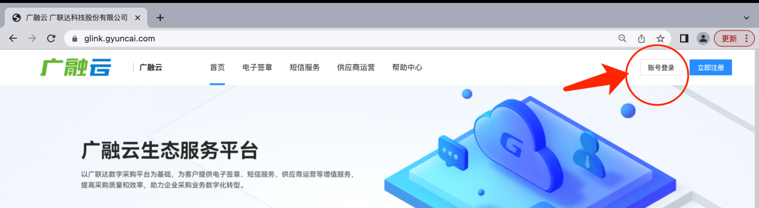
账号为手机号，默认密码为123qwe
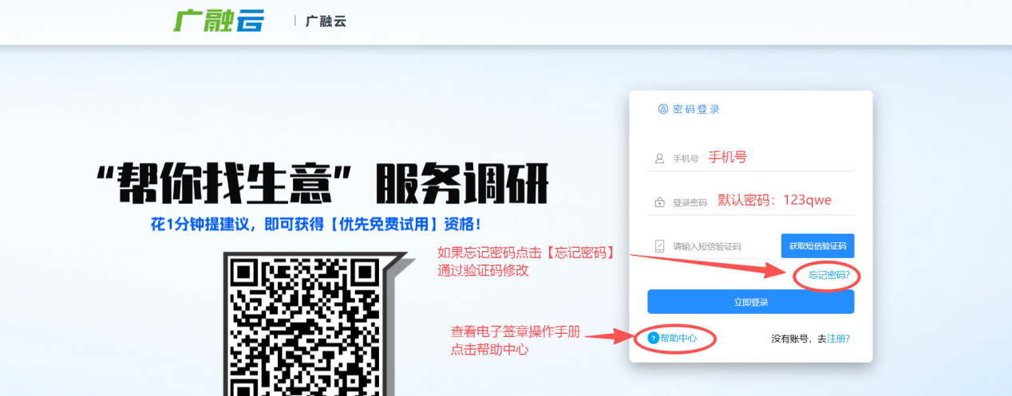
如果忘记密码请点击忘记密码并通过短信验证码进行重置

1.2没有账号请点击立即注册
如果没有账号请点击右上角【立即注册】
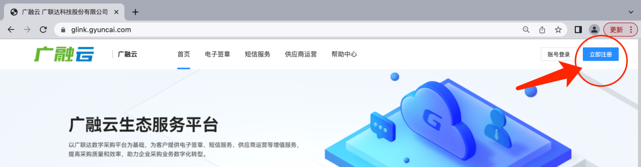
信息填写完成，勾选我已阅读，并点击同意协议并注册，即可完成注册
企业新注册时，默认赋予此注册账号为企业管理员权限，管理员账号可对企业人员账号进行新增、停用、删除、重置密码以及管理员权限的授权操作（如后期有人员变更也可授权给其他人）

2.电子印章制作
只需制作一次，后续可直接使用

2.1增加合作方
进入【管理中心】-【签章管理】-【合作方管理】点击增加合作采购方
只需要勾选环境修复即可（注意：不要选多）勾选完点击确定
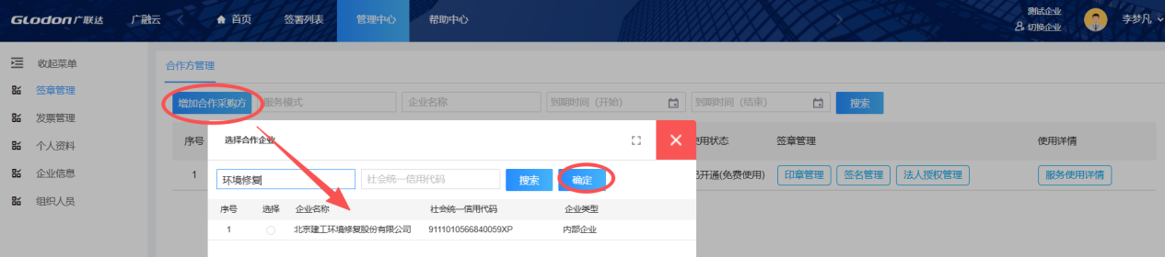

2.2企业认证
进入【管理中心】-【签章管理】-【合作方管理】点击【印章管理】进行组织构认证授权。
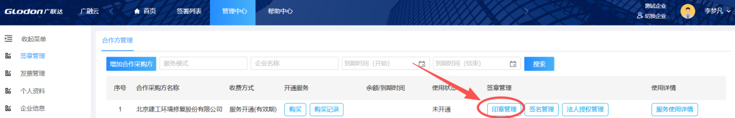

第一步：选择组织类型
选择与营业执照一致的组织类型
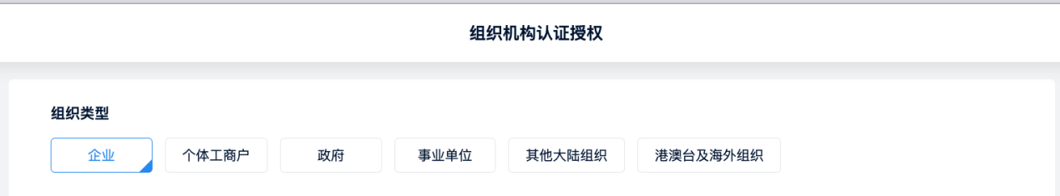

第二步：选择认证方式
- 选择“法定代表人认证（推荐）”或“对公打款认证”
- 不要选“USB Key认证
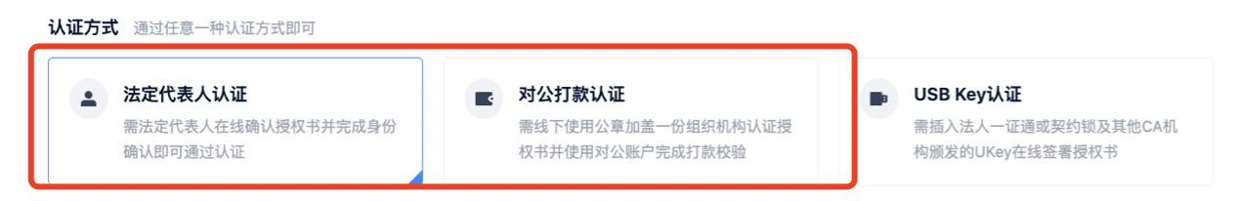

第三步：上传营业执照
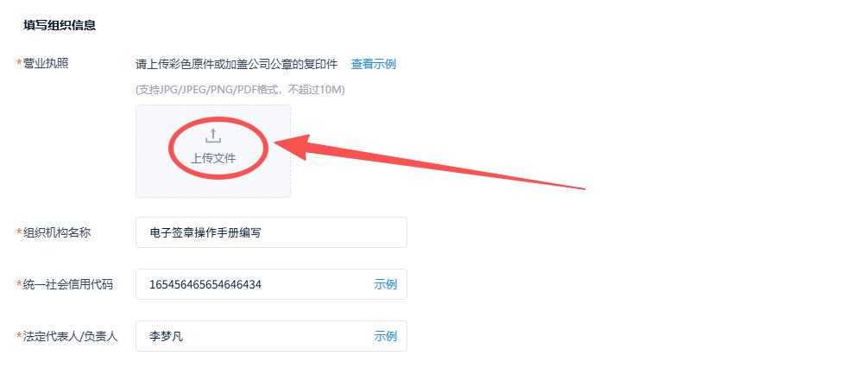

第四步：认证授权
“法定代表人认证”和“对公打款认证”任选一种完成认证即可
推荐！选择【法定代表人认证】按照如下操作：
法定代表人联系方式处，必须填写法人实名手机号，不可以写其他人的手机号
填写完成后勾选“我已阅读并同意”点击提交
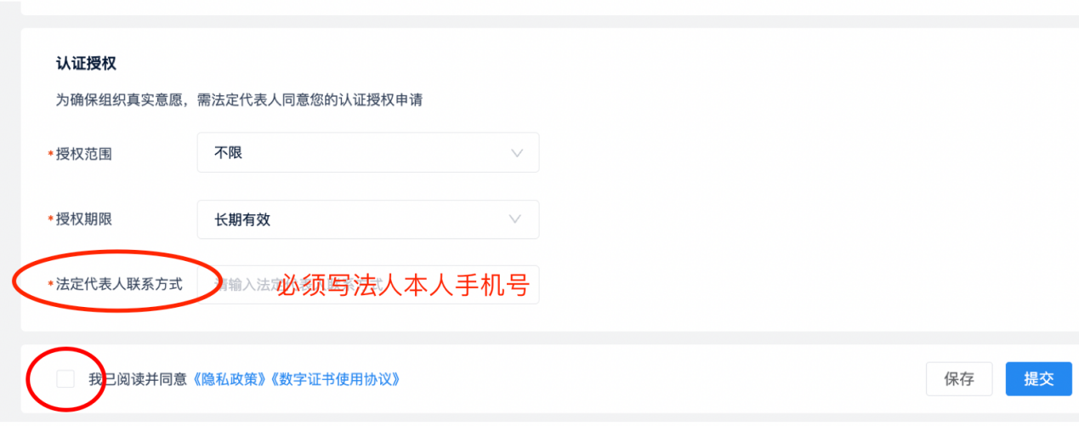
提交后，法人手机会收到认证授权的短信，法人需要点开短信进行授权操作
授权成功后企业认证即完成。

选择【对公打款认证】按照如下操作：
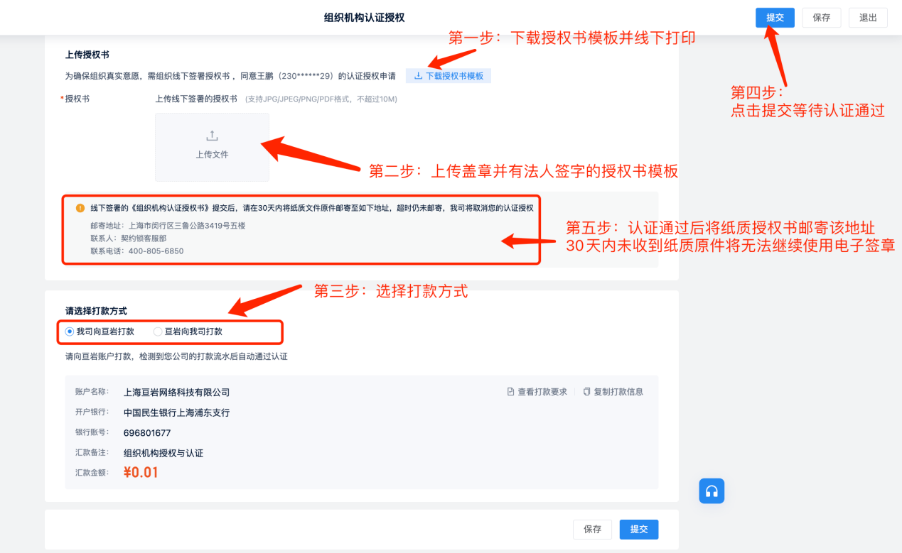
第一步：下载授权书模板并线下打印
第二步：上传加盖企业公章和法人签字的授权书扫描件
第三步：选择打款方式
“我司向亘岩打款”：用公司对公账号向平台打款0.01元（不要多打）验证
“亘岩向我司打款”：等待平台给企业账户打款，收款后在系统回填收款金额
第四步：点击“提交”并进行打款操作。等待授权书审核通过、系统打款成功后，企业实名认证即完成
第五步：认证完成后需要将加盖企业公章和法人签字的授权书原件邮寄该地址：上海市闵行区三鲁公路3419号五楼，联系人：契约锁客服部，联系电话：400-805-6850
如30天内未收到将取消企业的认证授权无法使用电子印章

2.3印章制作

2.3.1 公章/合同章制作
进入【管理中心】-【签章管理】-【合作方管理】-【印章管理】
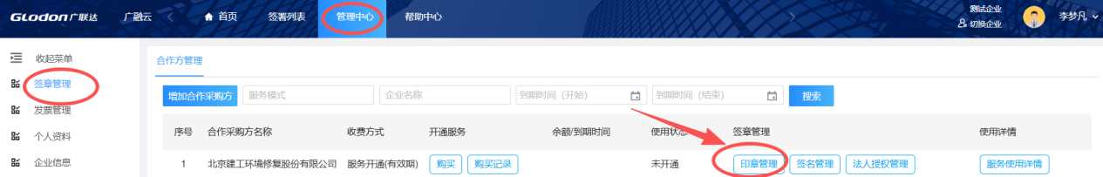
点击【制作印章】选择“电子印章”
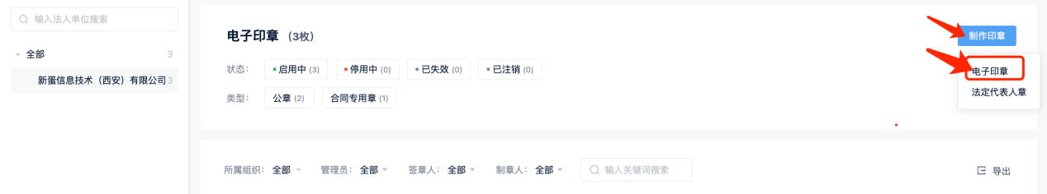

第一步：基本信息填写
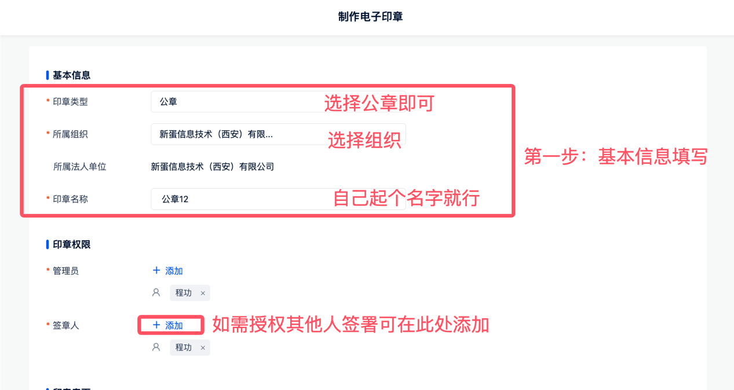

第二步：印章章面制作
印章章面制作可通过【在线生成】进行制作
- 第一步：选择第一个印章模板
- 第二步：点击完成制作
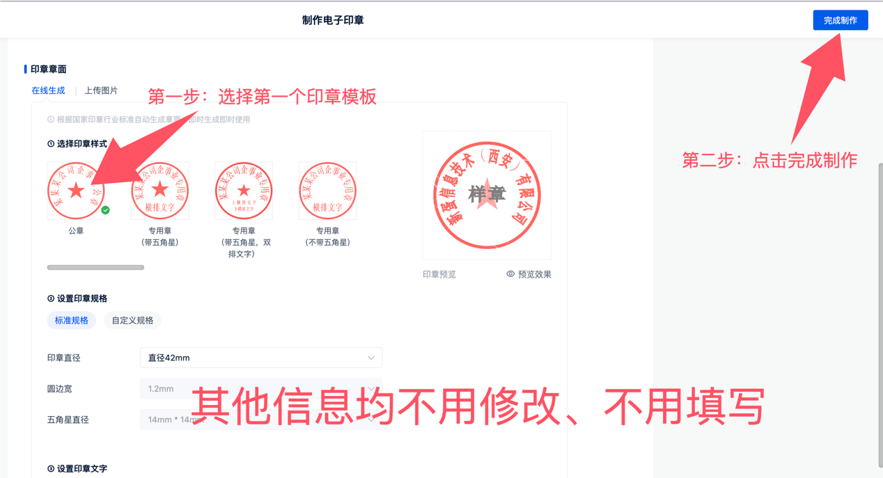
印章制作完成后，该制作人可对印章可以进行停用、变更、注销
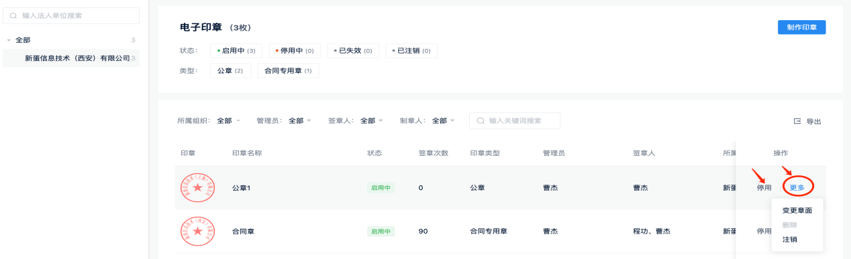
该制作人也可点击印章图片，添加或删除该印章的管理员及签章人
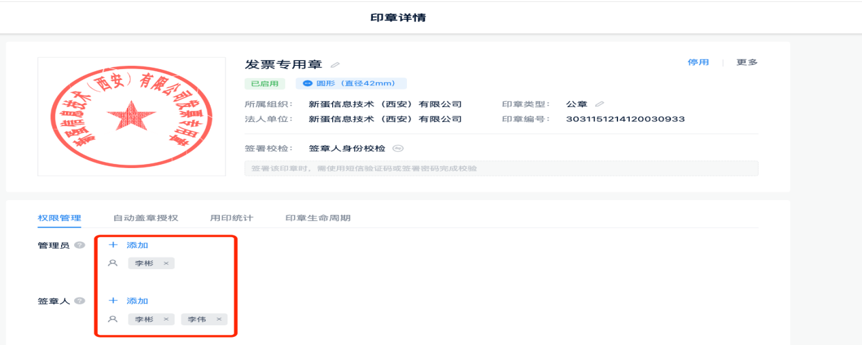
如果选不到相应的人员，则需进入【管理中心】-【组织人员】-【人员管理】进行人员新增，新增完毕后，在回到此处进行添加

2.3.2 法定代表人手写签名制作
进入【管理中心】-【签章管理】点击【印章管理】点击“制作印章“，选择法定代表人章
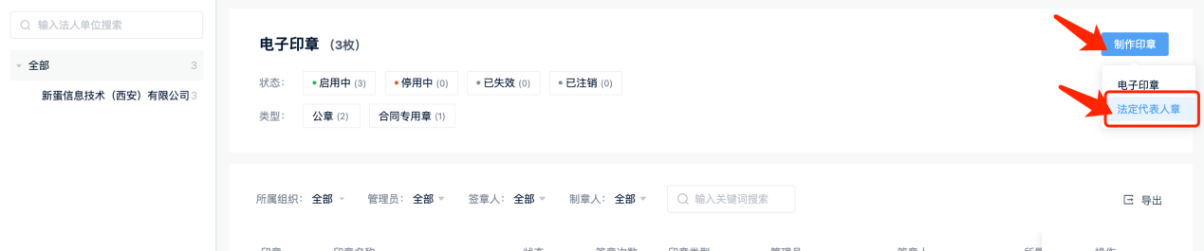
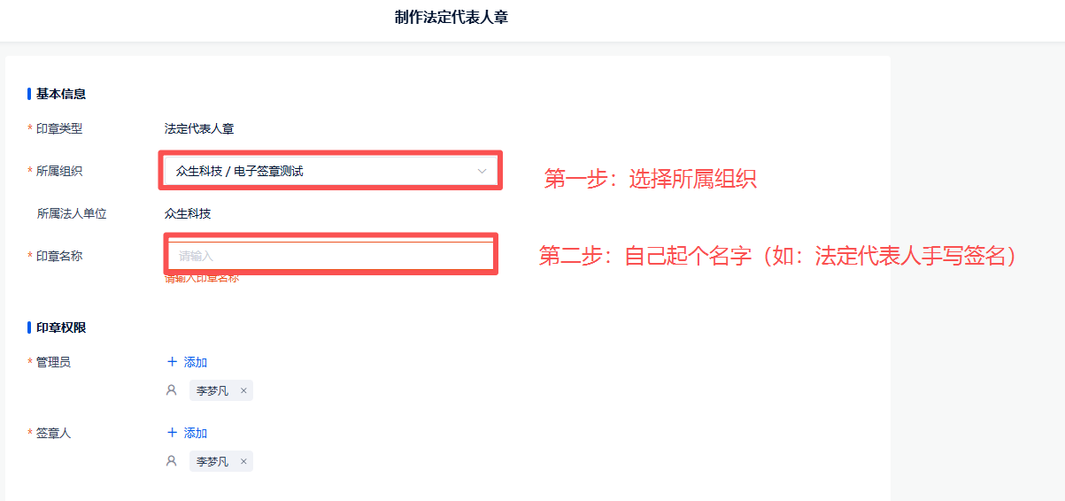
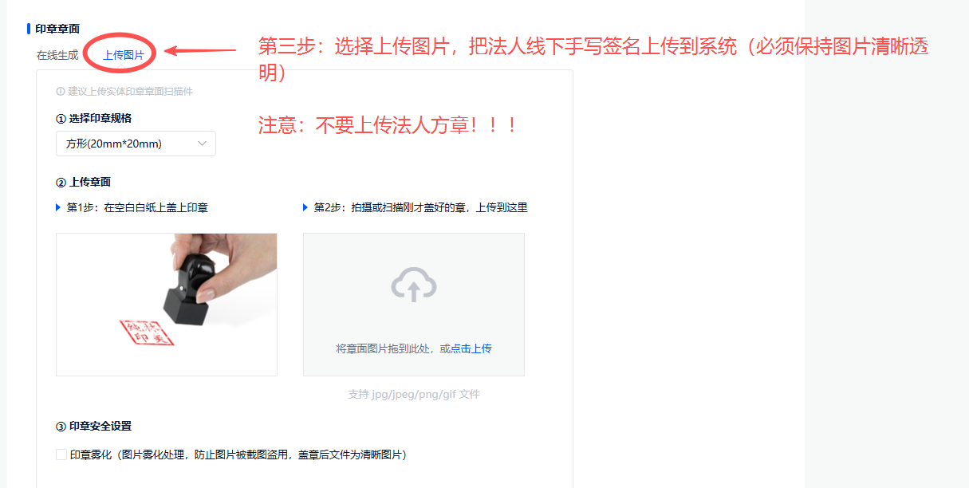
第一步：选择组织，第二步：命名印章名称，第三步：以上传图片的方式上传法人手写签名，制作完成后点击右上角【完成制作】

制作完成后
如该制作印章的账号为法人本人的手机号，制作完即可使用法人手写签名；
如该制作印章的账号非法人本人的手机号，需要完成2.3.3才可使用法人手写签名。

2.3.3 法定代表人手写签名的使用方法
该步骤适用于制作印章的账号非法人本人账号的情况

第一步，绑定企业法人
登录印章管理员账号进入【管理中心】-【签章管理】点击【法人授权管理】
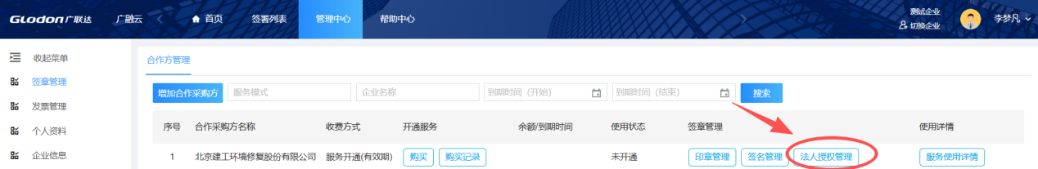
点击法人姓名右侧的“关联”输入法人实名手机号即可，其他信息不用填写（注意此处一定是法人实名手机号，否则后续无法使用）如果此处不显示“关联“请继续往下操作第二步
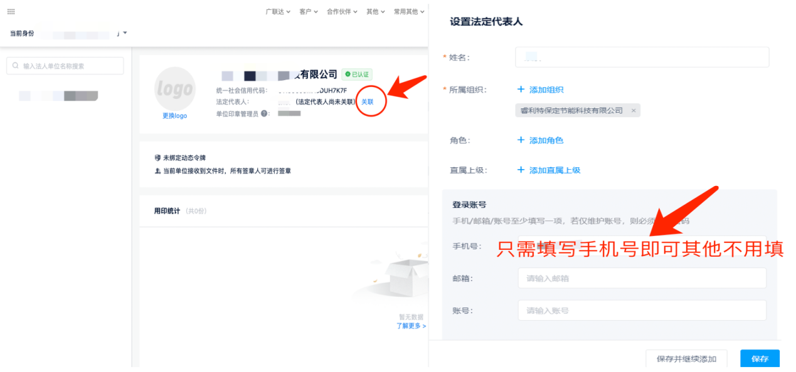

第二步，添加法人账号
登录印章管理员账号，进入【管理中心】-【组织人员】-【人员管理】点击“新增”，增加法人账号，注意此处手机号一定是跟第一步的手机号一致，否则后续无法授权及使用
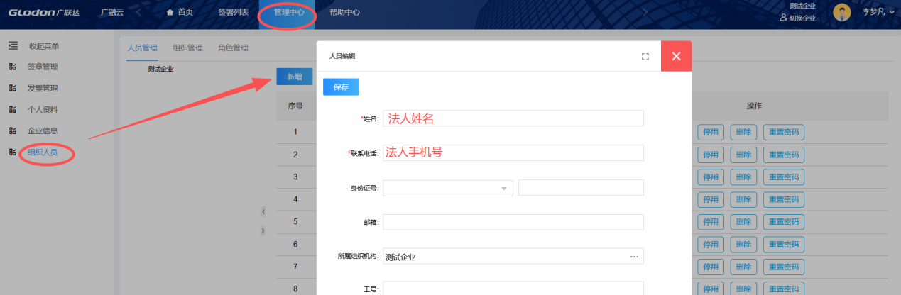
然后点击【角色管理】，在【企业超级管理员】处点击【分配人员】
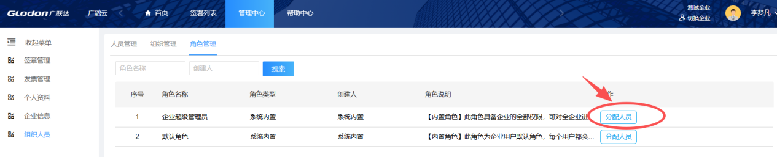
勾选法人，点击选择，把法人移动到右侧，点击确定，然后关闭页面
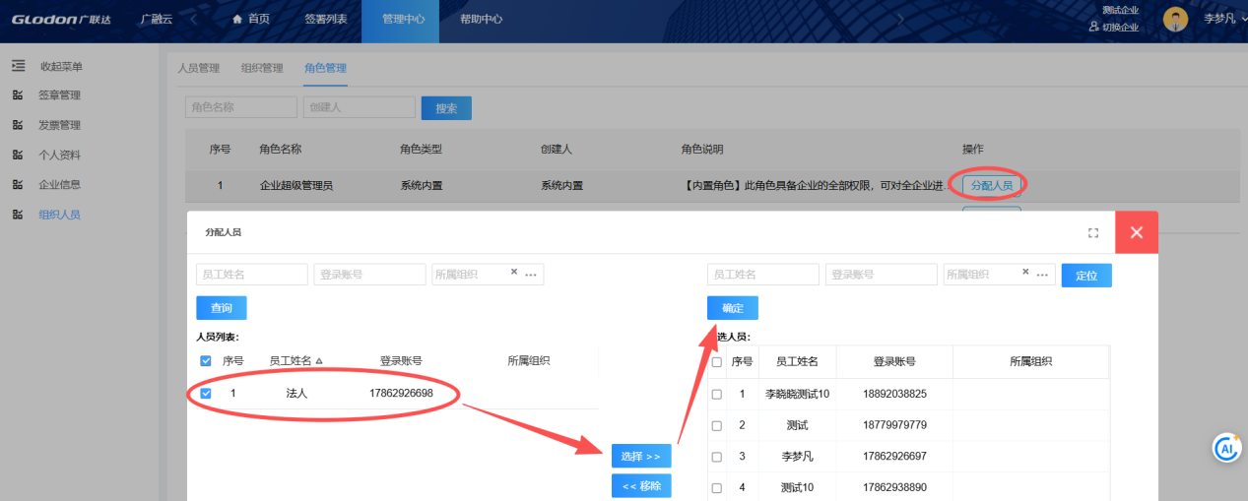

第三步，法人实名认证
登录法人手机号，默认登录密码123qwe
进入【管理中心】-【签章管理】-点击【签名管理】完成法人个人实名认证（如果已经实名认证操作第四步），认证完成后，法人即可签署自己的签名

第四步，法人手写签名授权他人使用
如果法人手写签名需要授权给其他人使用，在法人账号
进入【管理中心】-【签章管理】点击【印章管理】点击法手写签名的图片
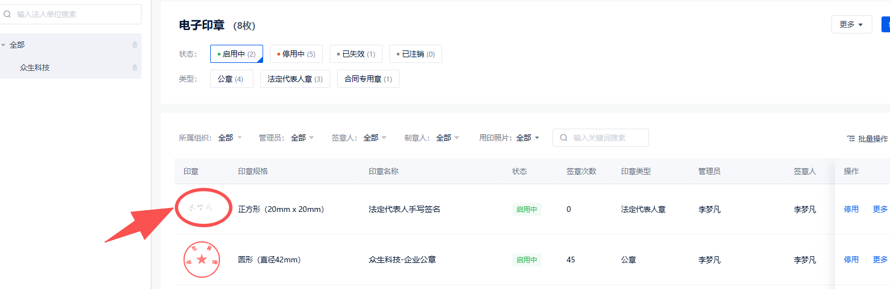
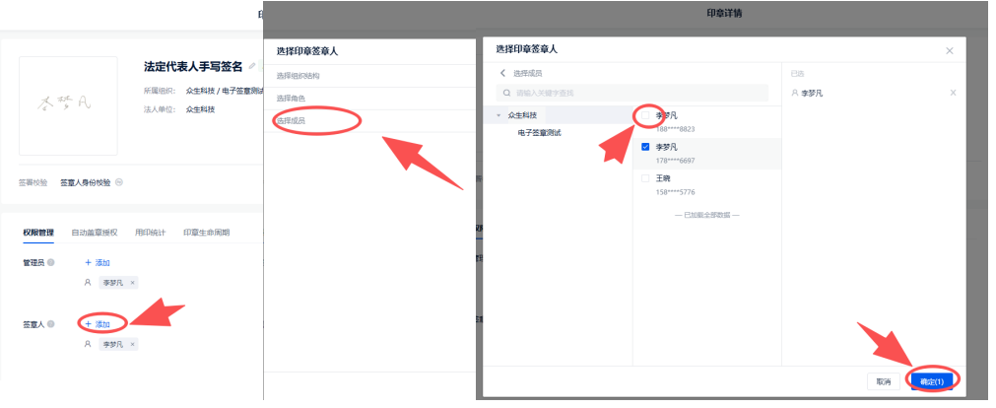
点击添加-选择成员-勾选需要授权的人-点击确定，授权人后续可签署法人手写签名

购买签章服务
- 购买对象： 与环境修复在线签订电子合同的企业
- 费用标准： 电子签章年会员费为850元/家/年，购买服务后有效期为12个自然月，服务有效期内不限该付费企业及企业内的个人签署次数，可与环境修复签署电子合同。
- 购买路径： 进入【管理中心】-【签章管理】，点击“购买”即可进行电子签章会员服务购买
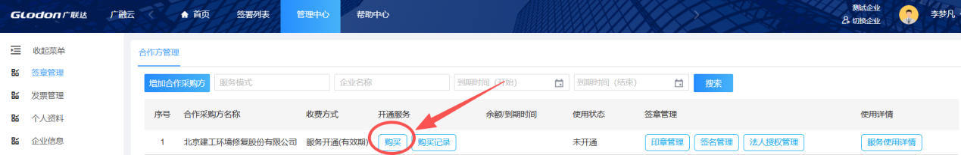
勾选“我已详细阅读并完全接受《用户协议》”并点击“下订单”
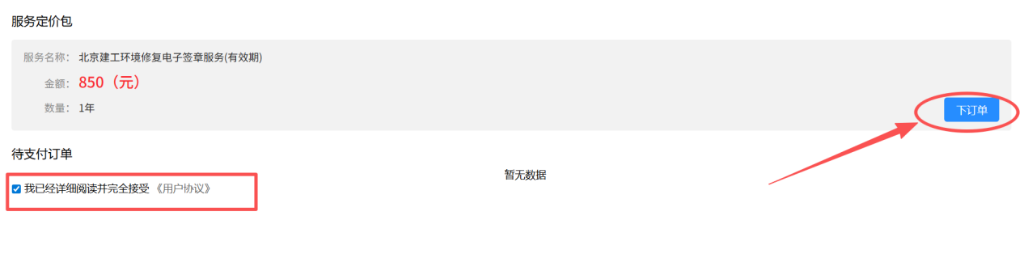支付方式可选支付宝/微信
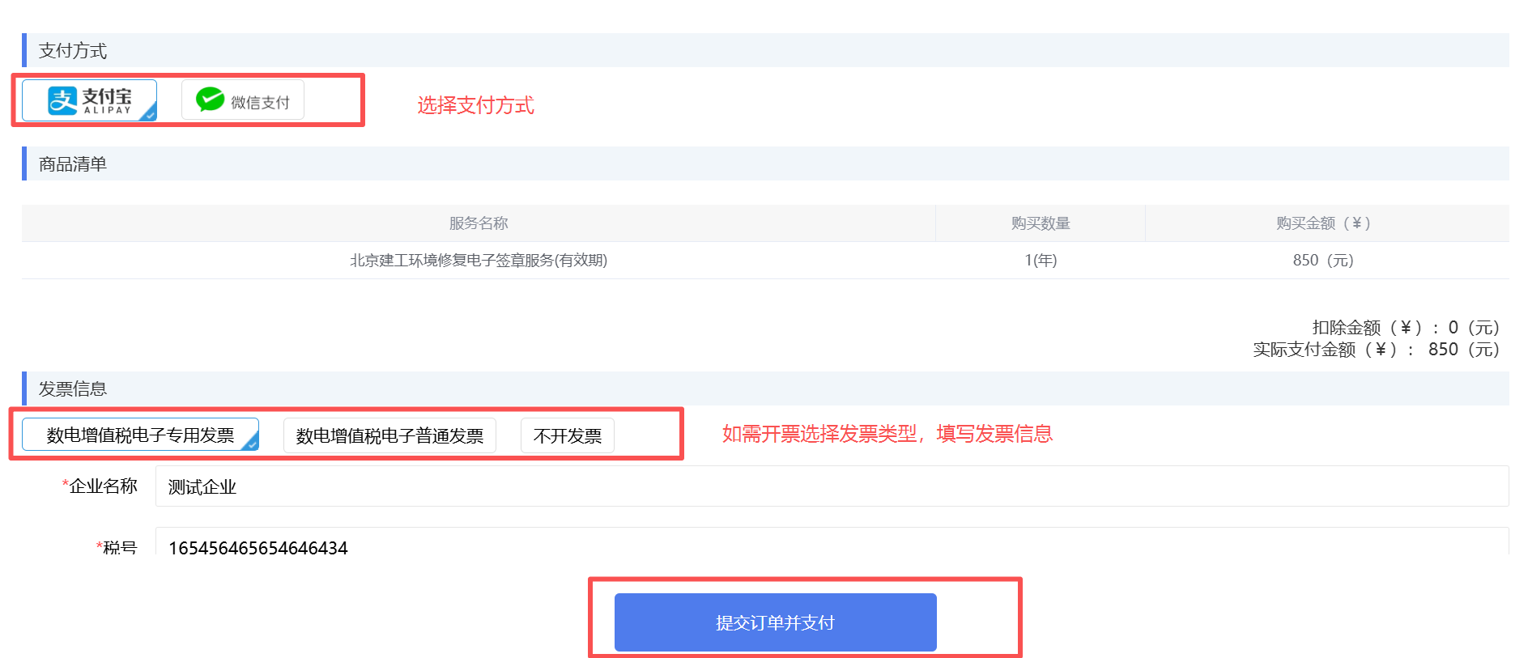
如需开票请选择发票类型并填写发票信息
点击下订单并提交，完成扫码支付后，电子发票会在1-2个工作日内发送到您邮箱

合同签署

4.1合同章/公章签署
可以通过手机短信签署，也可以登录广融云平台进行签署，任选一种方式完成签署即可

4.1.1 手机短信签署
环境修复合同审批通过后，印章管理员会收到签署短信，点开短信即可进行签署，签署操作如下图：
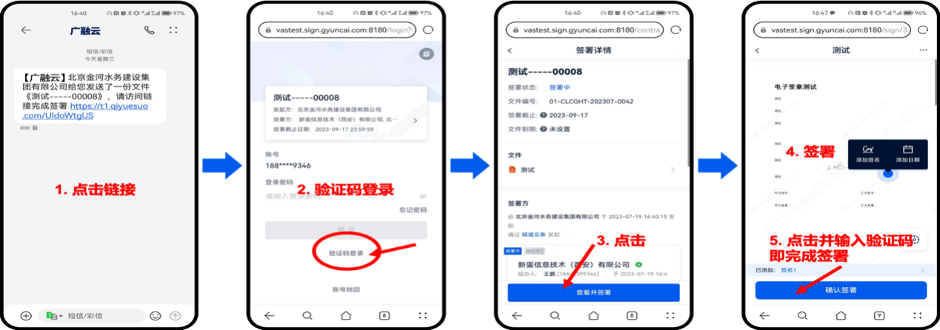
签署时需注意，一定全文检查无误后再点击确认签署，输入短信验证码成功后，合同不可在修改。如需重签请联系环境修复撤回合同再重新推送签署
注意：不用直接把短信链接发送到电脑端的微信，从电脑端的微信点开，如使用PC端签署请按照下文4.1.2 PC端签署操作

4.1.2 登录广融云平台签署
登录广融云平台http://glink.gyuncai.com/
进入【签署列表】模块，找到对应的合同点击签章即可签署
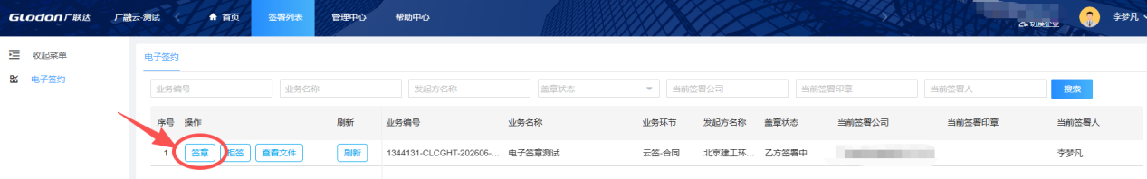
- 第一步：把左侧印章拖拽到合同需要签署的位置（线下盖在哪里线上就盖在哪里）
- 第二步：点击添加骑缝章即可完成骑缝章签署
- 第三步：点击确认签署，输入短信验证码完成签署
注意：签约日期一定记得添加下
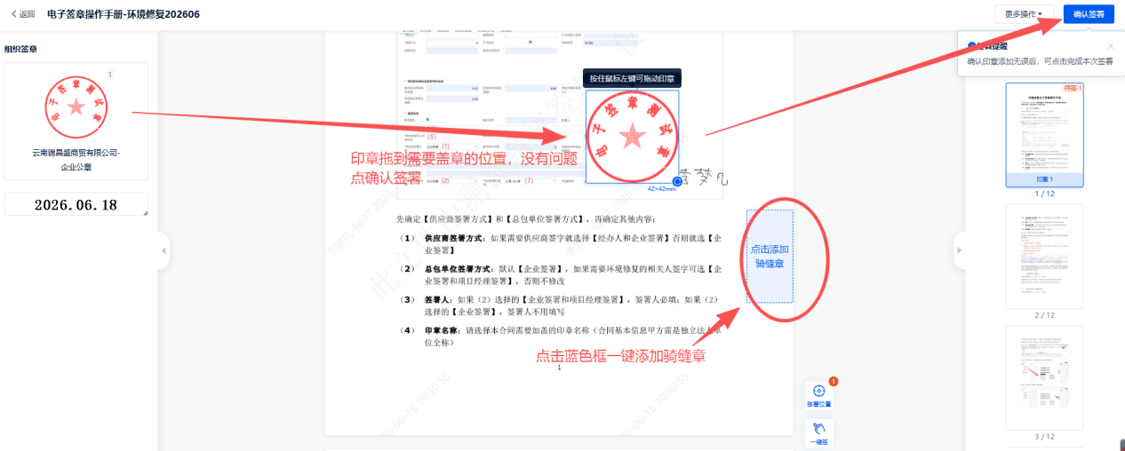
签署时需注意，一定全文检查无误后再点击确认签署，输入短信验证码成功后，合同不可再修改。如需重签请联系环境修复撤回合同再重新推送签署

4.2法定代表人手写签名签署
可以通过手机短信签署，也可以登录广融云平台进行签署，手机短信签署跟上文的盖章签署一样，不做重复讲解
法人账号/印章管理员登录广融云平台http://glink.gyuncai.com/进入【签署列表】找到需要签署的文件，点击签章即可打开签署页面
第一步：把左侧法人手写签名拖拽到合同需要签署的位置（线下盖在哪里线上就盖在哪里）
第二步：点击确认签署，输入短信验证码完成签署
注意：一定全文检查无误后再点击确认签署，输入短信验证码成功后，合同不可在修改。如需重签请联系环境修复撤回合同在重新推送签署
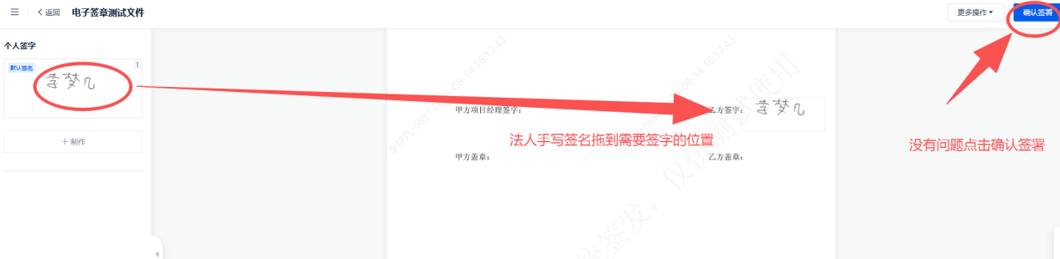
签署完成后，此时签署列表的盖章状态为“甲方签署中“，等待环境修复签署即可
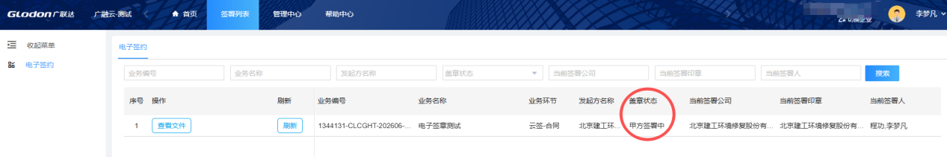
环境修复签署完成后，在签署列表处会看到合同的盖章状态变成“已完成”此时电子合同即生效，可以点击“查看文件”进行文件预览/下载
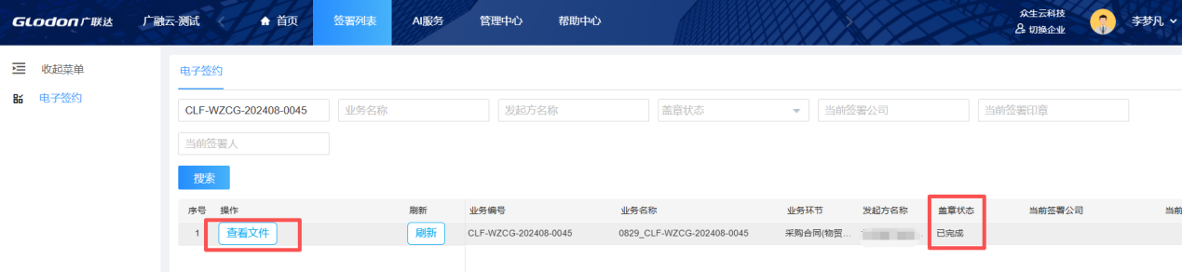

作废签署操作
如果甲乙双方合同已经签署完成，发现合同有漏签/错签需要重新签署，请联系环境修复发起合同作废，环境修复发起后供应商在广融云的签署列表可以查看到作废签署的文件，点击同意作废并签署
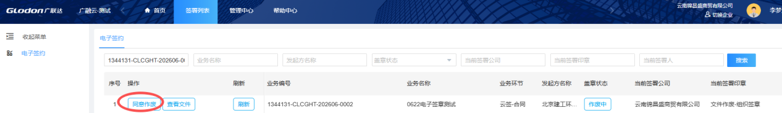
第一步：点击添加印章
第二步：点击确认作废，并输入短信验证码，合同即作废
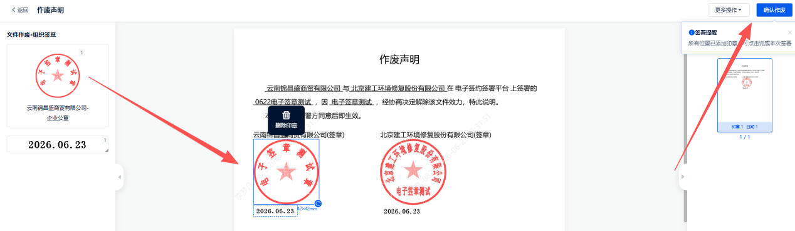

如有其他问题可咨询：
咨询时间：工作日上午 9:00-11:30下午 13:30-18:30
咨询QQ：664877660
咨询电话：029-68234625

